ЛЕТНЯЯ СПАРТАКИАДА.
Цель: Формировать у детей потребность в здоровом образе жизни.
Задачи:
- Развивать интерес к спортивным играм-соревнованиям;
- Развивать ловкость, меткость, быстроту;
- Учить играть в команде, действовать сообща, по сигналу;
- Воспитывать здоровый дух соперничества:
- Воспитывать чувства коллективизма и взаимопомощи.
Ход занятия:
Построение команд,
Представление команд и девизы
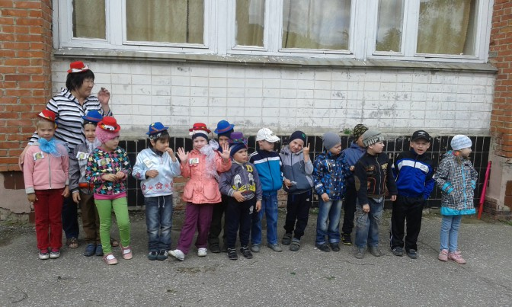
Объявление программы соревнований.
Первая эстафета "Самый быстрый" воспитатели выбирают детей, которые будут в ней участвовать.
Дети встают у черты СТАРТ и по сигналу бегут до финиша.
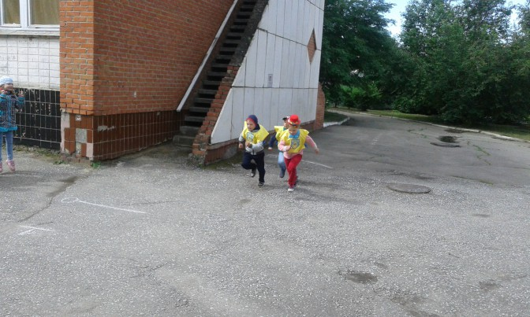
Из нескольких забегов выбираются 3 лучших участника. Они награждаются медалями .
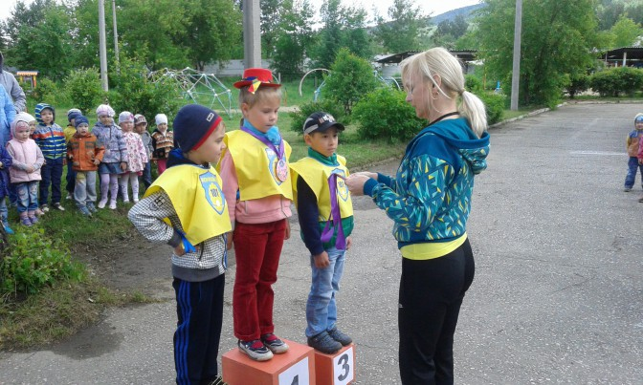
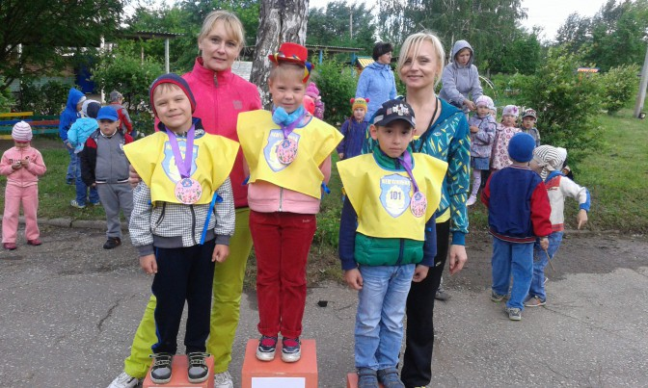
"Самый прыгучий"
Теперь соревнуются лучшие прыгуны, которые тоже получают свой комплект медалей.
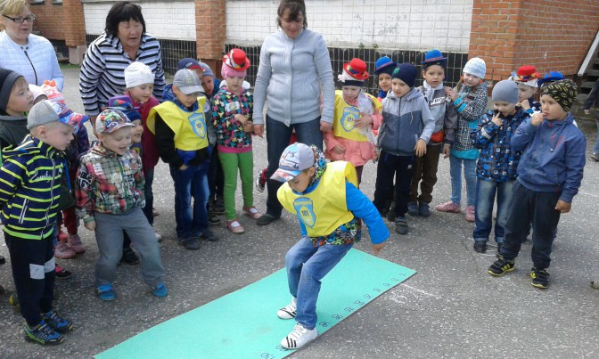
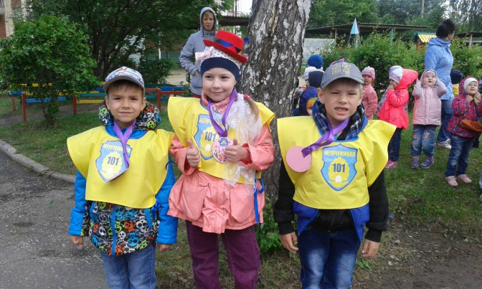
Следующая эстафета "Самый сильный"
Метание набивных мячей. Теперь соревнуются силачи и лучшие из них тоже получают медали.
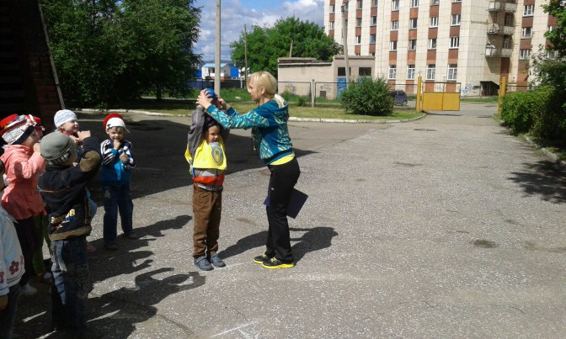
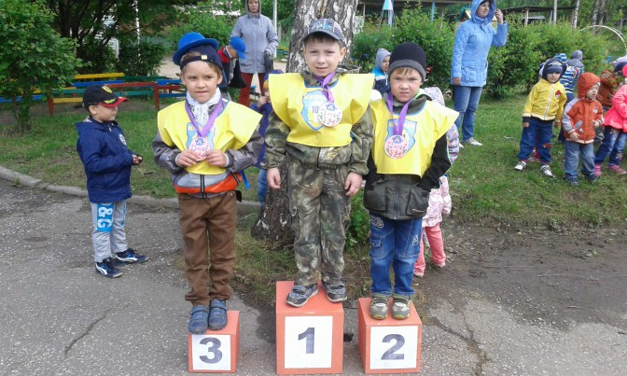
А затем соревнуются самые ловкие,
"Отбей мяч"
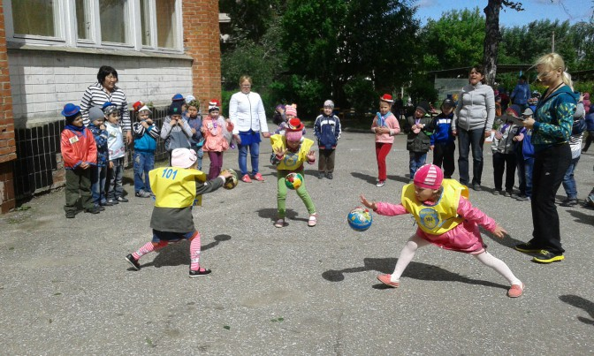
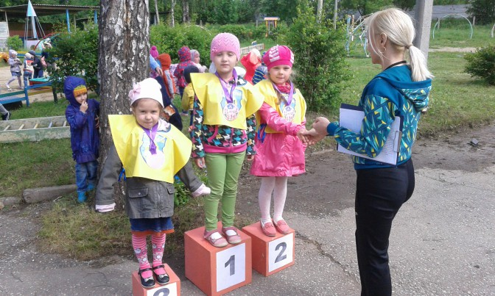
Теперь соревнуются самые гибкие
"Кто дольше удержит обруч"
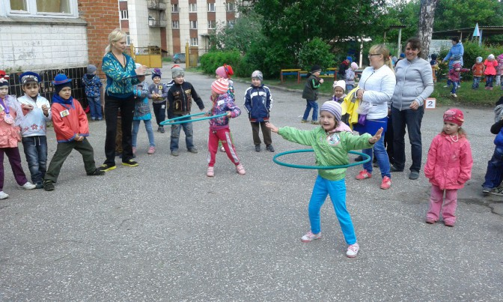
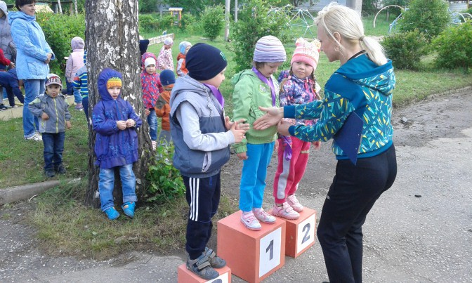
Ну и теперь команды соревнуются между собой
"Перетяни канат"
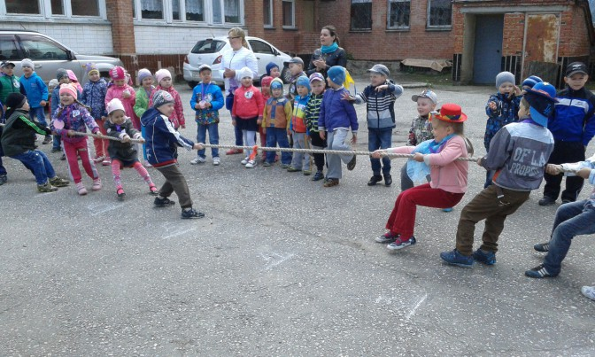
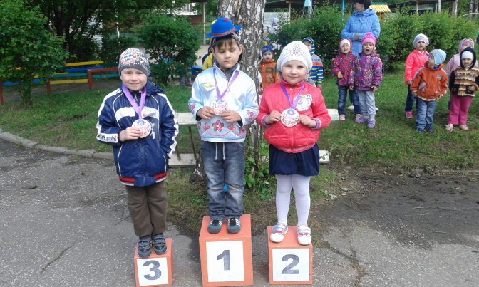
Ну и подведение итогов, вручение грамот и фото с победителями
